ĆWICZENIA LOGOPEDYCZNE Z GŁOSKAMI „SZ”, „Ż”, „CZ”, „DŻ”

Zobacz jak ułożyć język i usta przy wymowie głosek „sz”, „ż”, „cz”, „dż”
Nie zapomnij o przybliżonych zębach

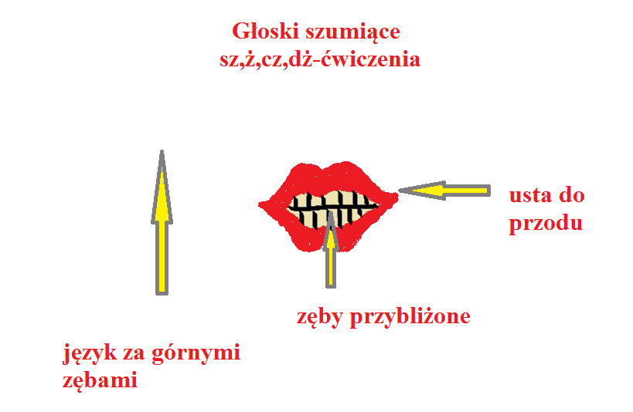
Obrazek narysowała logopeda Szkoły Podstawowej nr 19
Obrazek narysowała logopeda Szkoły Podstawowej nr 19
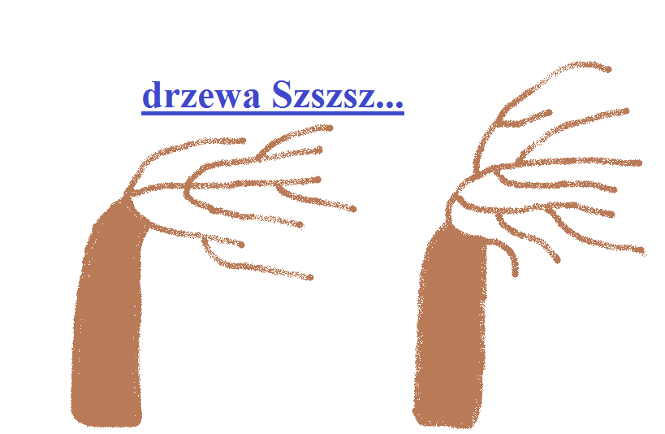
Obrazek narysowała logopeda Szkoły Podstawowej nr 19

Obrazek narysowała logopeda Szkoły Podstawowej nr 19
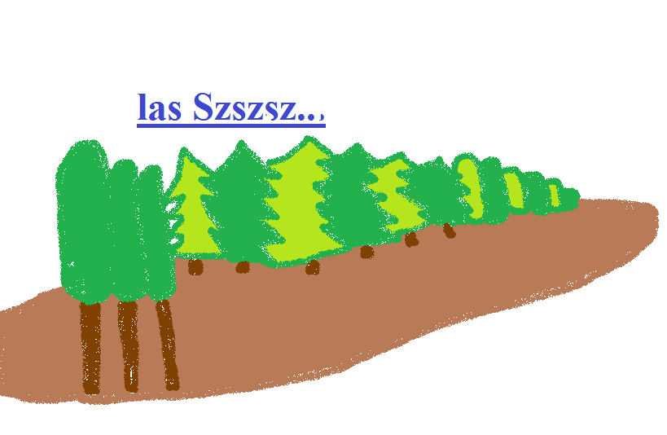
Obrazek narysowała logopeda Szkoły Podstawowej nr 19

Obrazek narysowała logopeda Szkoły Podstawowej nr 19
Obrazek narysowała logopeda Szkoły Podstawowej nr 19

Obrazek narysowała logopeda Szkoły Podstawowej nr 19
Obrazek narysowała logopeda Szkoły Podstawowej nr 19

Powtórz wierszyki zwracając uwagę na poprawną wymowę głoski „sz”:

Szumisz …
Szumię ja sz …
Szumisz ty sz…
Szumi on sz…
Szumimy my sz…
Szumicie wy sz…
Szumią oni sz…
(„Szumiące wierszyki” Iwona Michalak Widera, Katarzyna Węsierska)

Ci! Sza!
Sza! Sza! Sza! Mówię ja.
Szy! Szy! Szy! Też i ty.
Szo! Szo! Szo! Wołam ja.
Szy! Szy! Szy! Wołasz ty.
Szu! Szu! Szu! Śpiewam ja.
Szy! Szy! Szy! Myślisz ty.
(„Szumiące wierszyki” Iwona Michalak Widera, Katarzyna Węsierska)

